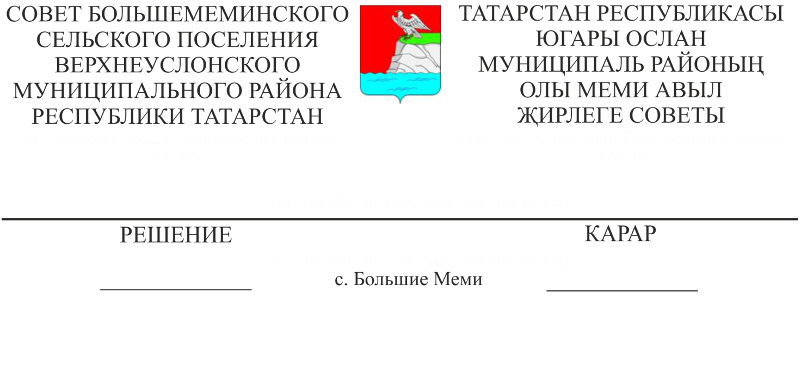

№ 29-126

27.09.2017

№ 6-34

19.02.2016

**О назначении местного референдума на территории Большемеминского сельского поселения по вопросу введения и использования**

**средств самообложения граждан**

В соответствии со ст. 15 Федерального закона от 12.06.2002 № 67-ФЗ «Об основных гарантиях избирательных прав и права на участие в референдуме граждан Российской Федерации», ст. ст. 22, 56 Федерального закона от 06.10.2003 №131-Ф3 «Об общих принципах организации местного самоуправления в Российской Федерации», п. 1 ст. 20 Закона Республики Татарстан от 28.07.2004 № 45-ЗРТ «О местном самоуправлении в Республике Татарстан», ст. 11 Устава Большемеминского сельского поселения, на основании решения Совета Большемеминского сельского поселения от 20.09.2017 № 28-123 «Об инициативе проведения местного референдума», постановления Главы Большемеминского сельского поселения от 20.09.2017 № 6 «Об инициативе проведения местного референдума»,

**Совет**

**Большемеминского сельского поселения**

**Верхнеуслонского муниципального района**

**решил:**

1. Назначить на 19 ноября 2017 года местный референдум по вопросу введения самообложения граждан на территории Большемеминского сельского поселения.

2. Утвердить вопрос, выносимый на местный референдум:

«Согласны ли Вы на введение самообложения в 2018 году в сумме 300 рублей с каждого совершеннолетнего жителя, зарегистрированного по месту жительства на территории Большемеминского сельского поселения и направлением полученных средств на решение вопросов местного значения по выполнению следующих работ:

- частичное щебенение дорог местного значения по улице Гаврилова Я.А, протяженностью 200 метров, улице Молодежная, протяженностью 50 метров, улице Заречная, протяженностью 100 метров, расположенных на территории с. Большие Меми;

- ограждение родника, расположенного в д. Заборная Поляна.

**ДА НЕТ**

3. Опубликовать настоящее решение в районной газете «Волжская новь», разместить на официальном портале правовой информации Республики Татарстан, на официальном сайте Верхнеуслонского муниципального района, на информационных стендах Большемеминского сельского поселения.

4. Настоящее решение вступает в силу со дня его официального опубликования.

**Председатель Совета,**

**Глава Большемеминского**

**сельского поселения**

**Верхнеуслонского**

**муниципального района Г.А. Фомина**